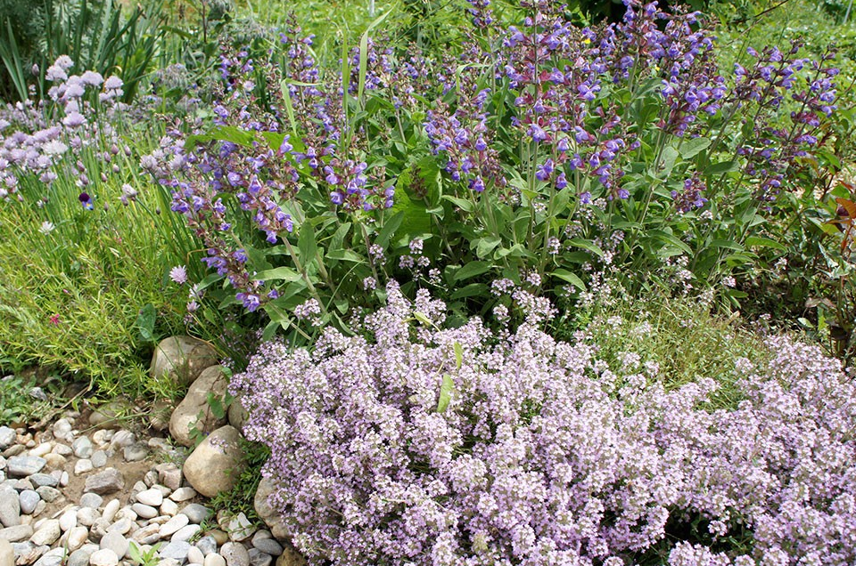

DELAVNICA: ZA VSAKO BOLEZEN ROŽ´CA RASTE

Mati narava nam nudi veliko lepega in tudi koristnega, le pogledati moramo okoli sebe. To nas vabi in kot pravi tudi ljudska modrost, da za vsako bolezen rož'ca raste. Morda se tega premalo zavedamo.
V naši okolici raste veliko zdravilnih rožic, ki so za zdravilne čajčke. Seveda moramo zdravilna zelišča dobro poznati in jih uporabljati v zmernih količinah. Upoštevati moramo, da lahko imajo stranske učinke. Rastline in njihove pripravke po sodobnih spoznanjih uporabljamo pri preprečevanju bolezni, pri lajšanju bolezenskih znakov in v obdobjih v času okrevanja.
Zavedajmo se pa, da nobeno zelišče ne nadomesti obiska pri zdravniku.
Za naše zdravje poskrbimo z nabiranjem zdravilnih rastlin in še česa drugega, kar vsebuje zdravilne učinke. V gozdovih nabiramo: smrekove vršičke, borovnice, brusnice, pljučnik, hrastovo lubje, brin, bezeg; na travnikih: rman, regrat, koprivo, materino dušico; na vrtovih: ognjič, timijan, kamilico, slez, žajbelj …
Zgodaj spomladi lahko začnemo spravilo zelišč oziroma njihovih uporabnih delov. Če je le mogoče, se pri nabiranju držimo luninega koledarja. (Dan, ki je označen z listom, ni primeren za nabiranje zelišč.) Zelišča nabiramo v dopoldanskem času in vedno v košarice ali vrečke iz blaga.
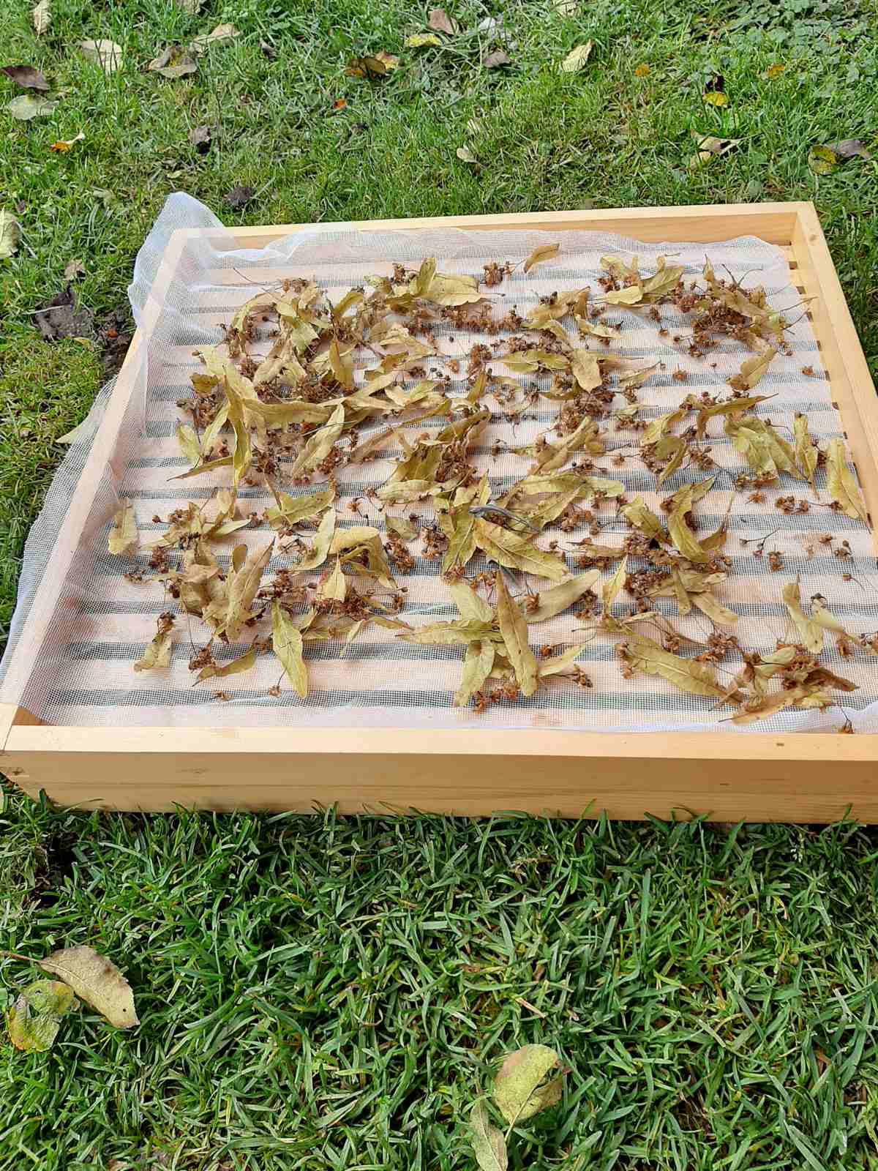
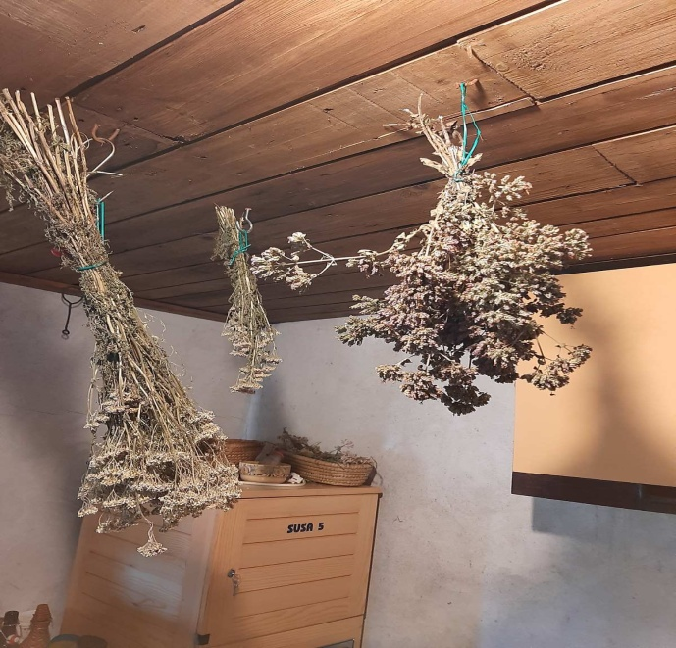
Sušimo najpogosteje na tradicionalen način, z naravno ali umetno toploto. Za naravno sušenje poiščemo zračen in topel prostor, kjer ni neposrednega sonca, da vlaga čim prej izpari. Zelišča damo sušit v tanke plasti po čisti površini ali v okvir z mrežastim dnom (glej sliko), nekatere povežemo v šopke (žajbelj …), te obesimo (glej sliko) v primeren zračen prostor. Dovolj posušena zelišča shranimo v vrečice iz papirja ali iz blaga ali jih nasujemo v steklene kozarce.
Jeseni pa je čas za izkopavanje korenin zelišč, saj imajo nakopičenih največ učinkovin v času, ko se rastlina pripravlja za zimski počitek, nekatere pa zgodaj spomladi pred začetkom ponovne rasti.
Izkopanim koreninam (regrat, koprive …) odstranimo zemljo, če je potrebno, jih operemo z mrzlo vodo. Pravilo pri spravilu je, da zeleni del rastline odrežemo in z njim ravnamo čimbolj nežno. Tudi korenine tanko narežemo in sušimo kot zeleni del zelišč. Ker je sedaj še čas za izkopavanje korenin zelišč, si lahko izkopljemo še korenine regrata, sleza, črnega korena, hrena ...
In še nekaj o hrenu.
Zdravilne so korenine, kopljemo jih od septembra do februarja (v mesecih, katerih imena se končajo na r ), za druge mesece pa jih hranimo v temni kleti v zasipnici ali v vlažnem pesku. Vsebujejo veliko vitamina C in mnogo drugih zdravilnih učinkovin. Zadnje čase poudarjajo pomen snovi z antibiotičnimi učinki. Hren blago vpliva na pljuča, mešamo ga z medom, da se sluz redči, zdravi katar, kašelj se poleže, ker pospešuje izločanje sluzi. Uporabljamo ga

zmerno, da ne nastane močna driska, da se ponoči hudo ne potimo in da to ne povzroči krvavitev ledvic.

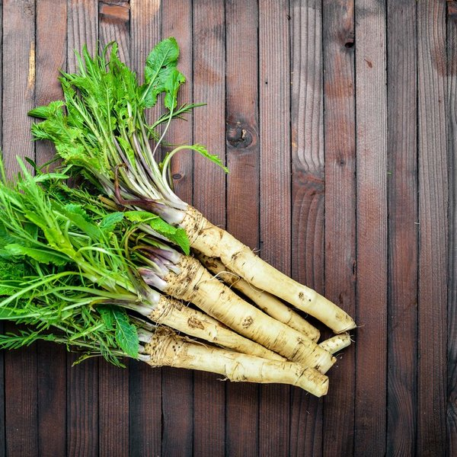

In še učinkovit recept za utrjevanje imunskega sistema.
1,5 kg limon, 1liter medu, 3-4 žlice naribanega hrena.
Limone stisnemo, da dobimo sok, dodamo med, mešamo, da se oboje poveže. Naribamo 3-4 žlice hrena in ga damo na zrak, da se oster vonj malo ublaži, nakar ga primešamo prejšnji masi.
Žlico sirupa na tešče (ali na prazen želodec) uživamo od začetka novembra do konca marca in to nam pozimi utrjuje imunski sistem. Varuje pred zimskimi prehladi ali jih zelo ublaži. Nima stranskih učinkov in recept je preizkušen.
Hren lahko zamenjate z ingverjem (manjša količina), vendar ingver učinkuje na telo kislo (jin), hren pa bazično (jang).

Naslednjič nekaj o koprivi in še kaj se bo našlo.

Mojca Abraham

